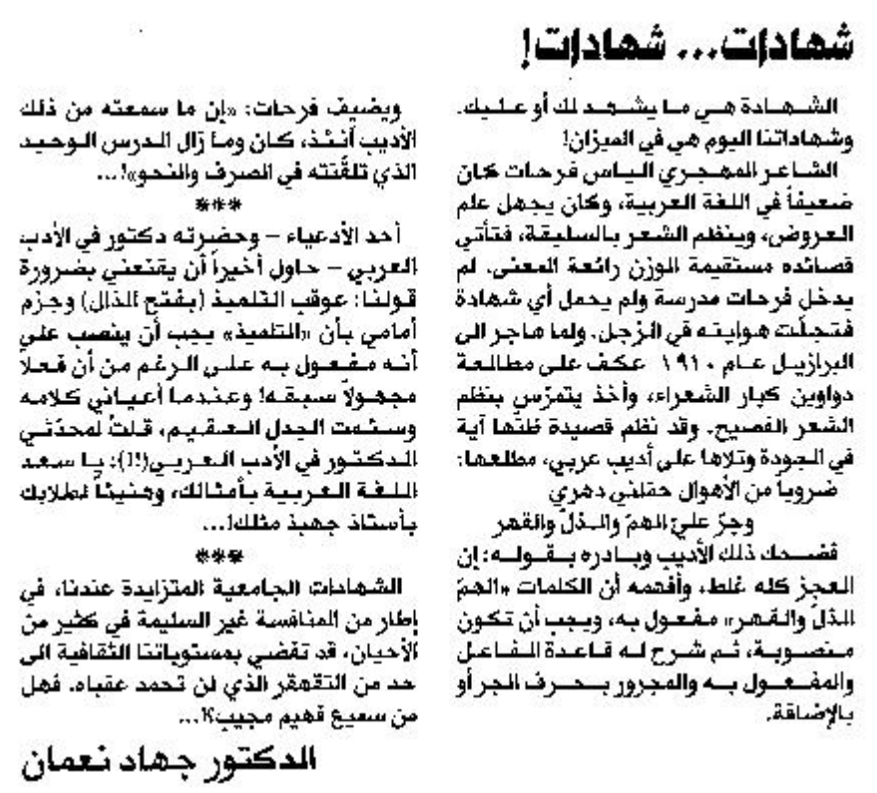

المستقبل – 13 شباط 2014

